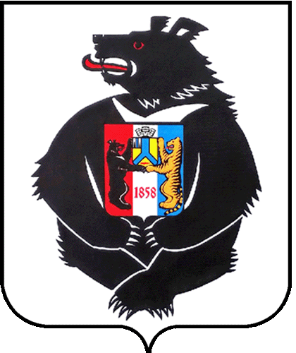 | 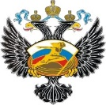 |  | 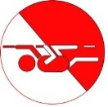

ЧЕМПИОНАТ ДАЛЬНЕВОСТОЧНОГО ФЕДЕРАЛЬНОГО ОКРУГА
ПО СПОРТИВНОМУ ТУРИЗМУ НА СПЕЛЕО ДИСТАНЦИЯХ
21-23 апреля 2023 года Хабаровский край, г. Хабаровск,
КГАУ СШОРХМ «СКА-Нефтяник»

УСЛОВИЯ СОРЕВНОВАНИЙ В ДИСЦИПЛИНАХ
«ДИСТАНЦИЯ – СПЕЛЕО»
«ДИСТАНЦИЯ – СПЕЛЕО-СВЯЗКА»

ВИД ДИСТАНЦИИ СПЕЛЕОТЕХНИКА

КЛАСС ДИСТАНЦИИ IV

Хабаровск, 2023г.

ДИСЦИПЛИНА «ДИСТАНЦИЯ – СПЕЛЕО»
Дистанция состоит из 5 этапов.

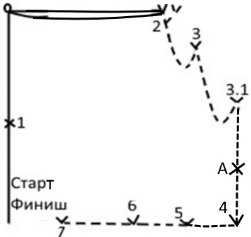
Этап «Организация веревочной навески»
Параметры этапа:
Высота (м) 8
Перепад высот (м) 32
Длина (м) 40
Старт/Финиш – безопасная зона.
Снаряжение этапа: две веревки, одна не менее 12 м, вторая не менее 10 м., Комплект СРТ участников, карабины не менее 7шт

КВ этапа: 30 мин
Условия этапа: Участнику необходимо организовать навеску СРТ на участке от Точки 2 – до Точки 4, далее необходимо организовать горизонтальные перила от Точки 4 до Точки 7, применяя следующие узлы в заданных местах и заданной последовательностью: 1 серединный проводник, 2 двойная восьмерка, 3 и 3.1. восьмёрка, 4 булинь на неразмыкающейся опоре, 5 стремя на карабине, 6 стремя на неразмыкающейся опоре, 7 штык на неразмыкающейся опоре. В зоне А связать веревки узлом встречная восьмерка для перестёжки.
Финишем считается: демонтированное СРТ, нахождение участника в точке Старт/финиш и освободившего судейскую навеску.

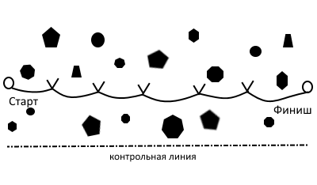
Этап «Скалолазание»
Параметры этапа:
Высота (м) 3
Перепад высот (м) 6
Длина (м) 15
Старт/Финиш – ограниченная опасная зона, судейская база, с ОТК.
Снаряжение участников: Комплект СРТ участников.
КВ этапа: 15 мин
Условие этапа: Категория сложности лазания 5А-5Б. Участник должен преодолеть траверс при помощи скальной техники, пристраховываясь усами самостраховки к горизонтальным перилам, но не нагружая их. По всему этапу снизу линия заступа – ограниченная опасная зона.
Старт/Финиш – ограниченная опасная зона. Финишем считается: нахождение участника в зоне финиша.

Этап: «Передвижение по верёвочной навеске»
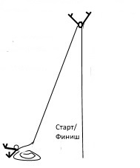
Параметры этапа:
Высота (м) 60
Перепад высот (м) 60
Длина (м) 60
Старт/Финиш – безопасная зона.
Участник приходит на старт со своим выдающим. Разрешено держать веревку под выступающим участником
Снаряжение участников: Комплект СРТ участника.
КВ этапа: 15 мин
Условия этапа: Участникам необходимо подняться на высоту 60 м. Старт – верёвка свободная от зажимов, финиш – жумар участника находится на отметке на веревке.

Этап «Транспортировка груза 1»
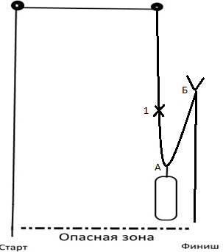
Параметры этапа:
Высота (м) 8
Перепад высот (м) 16
Длина (м) 18
Старт/Финиш – безопасная зона.
Контрольный груз: М-25 кг. Ж-20 кг
Снаряжение этапа: не ограничено. СВОЙ ТРАНСПОРТНЫЙ МЕШОК
КВ этапа: 20 мин

Условия этапа: Участнику необходимо преодолеть навеску от Старта до финиша.
Точка 1 - узел для перестежки. В точке А (карэме), пристёгнутый за трансреп стандартной длины, висит транспортный мешок. Его следует доставить в зону финиша. Точка Б обязательна для прохождения с грузом, встёгиванием уса самостраховки.
Финишем считается: нахождение участника, контрольного груза и всего снаряжения в зоне финиша, освободившего судейскую навеску.
Этап «Транспортировка груза 2»
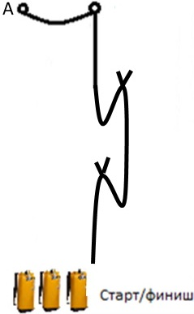

Параметры этапа:
Высота (м) 8
Перепад высот (м) 16
Длина (м) 18
Старт/Финиш – безопасная зона.
Точка А судейская база
Контрольный груз: М-60 кг. Ж-45 кг. Поднимать на себе одновременно не более: М-30, Ж-22,5 кг.
Снаряжение этапа: не ограничено. СВОИ ТРАНСПОРТНЫЙ МЕШКИ (минимум 2шт)
КВ этапа: 20 мин
Условия этапа: Участнику необходимо поднять весь груз от старта, в точку А и спустить обратно в зону финиша. В одном транспортном мешке не более 30кг. Контрольный груз участник поднимает и спускает на стандартном трансрепе, либо дополнительной веревкой, через блок-ролик. Наличие минимум одного зажима, осуществляющего противооткат на расстоянии не более 1,5 метров от точки А. «Отметить» груз встёгиванием транспортного мешка в точку А. При параллельном подъёме транспортных мешков – достаточно одного встёгивания, при последовательном – отметить каждый груз.
Финишем считается: нахождение участника, контрольного груза, всего снаряжения и веревок в зоне финиша и освободившего судейскую навеску.

ДИСЦИПЛИНА
«ДИСТАНЦИЯ – СПЕЛЕО-СВЯЗКА»
Дистанция состоит из 5 этапов.
Этап «Организация веревочной навески»
Параметры этапа:
Высота (м) 8
Перепад высот (м) 32
Длина (м) 40
Старт/Финиш – безопасная зона.
Снаряжение этапа: четыре веревки, две не менее 12 м (участок т 2- т А), две не менее 10 м ( участок т А – т 7), Комплект СРТ участников, карабины не менее 14 шт.
КВ этапа: 40 мин
Условия этапа: Участникам необходимо организовать навеску СРТ на участке от Точки 2 – до Точки 4, далее необходимо организовать горизонтальные перила от Точки 4 до Точки 7, применяя следующие узлы в заданных местах и заданной последовательностью : 1 серединный проводник, 2 двойная восьмерка, 3 и 3.1. восьмёрка, 4 булинь на неразмыкающейся опоре, 5 стремя на карабине, 6 стремя на неразмыкающейся опоре, 7 штык на неразмыкающейся опоре (концом верёвки напарника). В зоне А связать веревки узлом встречная восьмерка для перестёжки.
Финишем считается: демонтированное СРТ напарника, нахождение участников в точке Старт/финиш и освободившего судейскую навеску.

Этап «Спелеовосхождение»
Параметры этапа:
Высота (м) 3
Перепад высот (м) 6
Длина (м) 15
Старт/Финиш – ограниченная опасная зона, судейская база с ОТК.
Точка А судейская база с ОТК.
КВ этапа: 15 мин
Снаряжение участников: не ограничено.
Условие этапа: Категория сложности лазания 5А-5Б. Участники должны преодолеть траверс при помощи техники восхождения. ПТК оборудованы судейскими оттяжками. В точке А смена лидера. По всему этапу снизу линия заступа – ограниченная опасная зона.
Финишем считается: нахождение участников, верёвок и снаряжения в зоне финиша.

Этап: «Передвижение по верёвочной навеске»
Параметры этапа:
Высота (м) 100
Перепад высот (м) 100
Длина (м) 100
Старт/Финиш – безопасная зона.
Снаряжение участников: Комплект СРТ участников.
КВ этапа: 15 мин

Условия этапа: Участникам необходимо подняться на высоту 100 м. Смену можно совершать не ограниченное количество раз, каждый участник должен подняться не менее 8 метров. Старт – верёвка свободная от зажимов, финиш – отметка на веревке, проходимая кролем участника.
Этап «Спасательные работы 1»
Параметры этапа:
Высота (м) 8
Перепад высот (м) 16
Длина (м) 18
Старт, Финиш – безопасная зона.
КВ этапа: 20 мин
Снаряжение этапа: комплект СРТ
Условия этапа: Участники двигаются от старта к финишу. В точке А участник №1 получает условную травму, зависая на кроле и жумаре. Участник №2 спускает напарника в зону старта. В точке Б участник №1 получает условную травму, зависая на стопере. Задача участника №2 спуститься к напарнику и спустить его в зону финиша. Смена ведущего. В точке Б участник №2 получает условную травму, зависая на кроле и жумаре. Участник №1 спускает напарника в зону старта. В точке А участник №2 получает условную травму, зависая на стопере. Задача участника №1 спуститься к напарнику и спустить его в зону финиша. Финишем считается: нахождение участников, всего снаряжения в зоне финиша и освобождение навески.
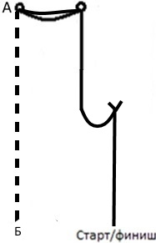
Этап «Спасательные работы 2»
Параметры этапа:
Высота (м) 8
Перепад высот (м) 32
Длина (м) 36
Старт/Финиш/Точка Б – безопасная зона.
Точка А судейская база
Снаряжение этапа: не ограничено.
КВ этапа: 20 мин

Условия этапа: Участнику №1 необходимо поднять участника №2 из точки Б, в точку А, отметить пострадавшего встегиванием уса самостраховки стандартной длины в точку А , спустить пострадавшего обратно в точку Б и спуститься самому. Смена лидирующего в точке Б. Участнику №2 необходимо поднять участника №1 из точки Б, в точку А, отметить пострадавшего встегиванием уса самостраховки стандартной длины в точку А , спустить пострадавшего обратно в точку Б и спуститься самому.
Допускается транспортировка пострадавшего участника связки без сопровождающего, через блок-ролик с выполнением условия: минимум одна рабочая и одна страховочная верёвка на пострадавшего. Наличие минимум одного зажима, осуществляющего противооткат на растоянии не более 1,5 метров от точки А.
Допускаетя самосброс из точки А, в точку Б. Пострадавшивший может самостоятельно встёгивать, выстёгивать, ввязывать и вывязывть верёвки.
Финишем считается: нахождение участников, всего снаряжения и веревок в зоне финиша и освободивших судейскую навеску.

